**คู่มือการใช้งาน**

**ระบบควบคุมตู้ปลาด้วยสมาร์ทโฟน**

**สารบัญ**

|  |  |  |  |  |  |
| --- | --- | --- | --- | --- | --- |
| เรื่อง | | |  | | หน้า |
|  | บทที่ 1 บทนำ | | | | 1 |
|  | | 1.1 หลักการและเหตุผล | | | 1 |
|  | | 1.2 วัตถุประสงค์ | | | 1 |
|  | | 1.3 เป้าหมาย | | | 1 |
|  | | 1.4 ผลที่คาดว่าจะได้รับ | | | 1 |
|  | บทที่ 2 สิทธิ์การเข้าใช้งานระบบและขั้นตอนการเข้าใช้งาน | | | | 2 |
|  | | 2.1 สิทธิ์การเข้าใช้งานระบบ | | | 2 |
|  | | | | 2.1.1 ประเภทสิทธิ์การเข้าใช้งานระบบทั้งหมด | 2 |
|  | | | | 2.1.2 ความสัมพันธ์ระหว่างประเภทสิทธิ์การเข้าใช้งาน | 2 |
|  | | 2.2 ขั้นตอนการเข้าใช้งานระบบ | | | 2 |
|  | บทที่ 3 การใช้งานระบบควบคุมตู้ปลาด้วยสมาร์ทโฟน | | | | 3 |
|  | | 3.1 เลือกเมนูเข้าใช้งาน | | | 3 |
|  | | 3.2 การเข้าใช้งานระบบ | | | 3 |
|  | | 3.3 การดูค่าสถานะต่างๆ | | | 4 |
|  | | 3.4 การควบคุมอุปกรณ์ | | | 4 |

**บทที่ 1**

**บทนำ**

**1.1 ความเป็นมาของโครงการ**

เนื่องจากทางเราได้แลเห็นถึงปัญหาในการเลี้ยงปลาสวยงาม ในระยะเวลาหนึ่งที่ประสิทธิภาพของน้ำในตู้ปลามีการเสื่อมสภาพและคุณภาพในน้ำไม่เหมาะสมกับการเลี้ยงปลาสวยงามที่เหมาะสมพอควร อีกทั้งยังมีปัญหาในการให้ออกซิเจนปลาในน้ำ และยังมีปัญหาในการให้อาหารปลาที่บางครั้งอาจจะไม่มีเวลาในการให้อาหารปลาหรือว่าบางครั้งมีการให้อาหารปลาที่มากจนเกินไปอาจจะทำให้เกิดปัญหาที่ตามมาภายหลังได้

ทางเราจึงได้สร้างระบบควบคุมตู้ปลาด้วยสมาร์ทโฟนมาใช้ ในการควบคุมการเลี้ยงปลาในตู้ปลาที่เราจะสามารถควบคุมต่างๆผ่านสมาร์ทโฟนได้ดังนี้ การเปลี่ยนถ่ายน้ำ การเติมน้ำ การเปิด-ปิดเครื่องเครื่องปั๊มลม การให้อาหารปลา ควบคุมการให้สารปรับสภาพน้ำ เป็นต้น อีกทั้งยังสามารถเช็คสถานะค่าต่างๆผ่านสมาร์ทโฟนได้ดังนี้ ค่าปริมาณน้ำในตู้ ค่าความขุ่นของน้ำ ค่า PH ในน้ำ เป็นต้น

          ดั้งนั้นทางเราหวังว่าการนำระบบควบคุมตู้ปลาด้วยสมาร์ทโฟนมาใช้นี้ จะมีประโยชน์ต่อผู้ที่ไม่ค่อยมีเวลาในการดูแลตู้ปลาในการควบคุมการเลี้ยงตู้ปลาในการรักษาค่าปริมาณน้ำและคุณภาพของน้ำในการเลี้ยงดูปลาได้อย่างมีประสิทธิภาพ การให้อาหารปลาได้อีกด้วย อีกทั้งยังสามารถดูสถานะและควบคุมค่าต่างๆได้ผ่านสมาร์ทโฟนที่สามารถใช้งานง่ายและสะดวก

**1.2 วัตถุประสงค์**

1.2.1 เพื่อสร้างระบบควบคุมตู้ปลาด้วยสมาร์ทโฟน

1.2.2 เพื่อหาประสิทธิภาพของ ระบบควบคุมตู้ปลาด้วยสมาร์ทโฟน

**1.3 เป้าหมาย**

เพื่อให้ผู้ใช้งานสามารถดูค่าสถานะและควบคุมอุปกรณ์ระบบควบคุมตู้ปลาด้วยสมาร์ทโฟน

**1.4 ผลที่คาดว่าได้รับ**

มีคู่มือแนะนำ วิธีการใช้งานระบบควบคุมตู้ปลาด้วยสมาร์ทโฟน เพื่อใช้ในการประเมินความรู้ความสามารถ และทักษะ ซึ่งสามารถประเมินได้หลายคุณลักษณะ และ เพื่อใช้สำหรับศึกษาเรียนรู้ และทำความเข้าใจในการใช้งานระบบฯ ได้ในอนาคต

**บทที่ 2**

**สิทธิ์การเข้าใช้งานระบบและขั้นตอนการเข้าใช้งาน**

**2.1 สิทธิ์การเข้าใช้งานระบบ**

ระบบควบคุมตู้ปลาด้วยสมาร์ทโฟน เป็นระบบที่ใช้สำหรับบุคคลทั่วไปในดูค่าสถานะและการควบคุมอุปกรณ์ จึงมีการกำหนดสิทธิ์การเข้าใช้งานระบบ ให้สามารถเข้าใช้งานได้ตามความต้องการของผู้ใช้ โดยมีรายละเอียดสิทธิ์การเข้าใช้งานระบบ ดังนี้

**2.1.1 ประเภทสิทธิ์การเข้าใช้งานระบบทั้งหมด**

ระบบควบคุมตู้ปลาด้วยสมาร์ทโฟนได้มีการแบ่งประเภทสิทธิ์การใช้งานระบบดังต่อไปนี้

1) ผู้ใช้งานทั่วไป

**2.1.2 ความสัมพันธ์ระหว่างประเภทสิทธิ์การเข้าใช้งาน**

ระบบกับเมนูของระบบควบคุมตู้ปลาด้วยสมาร์ทโฟน มีการกำหนดบทบาทหน้าที่และการเข้าถึงเมนูต่างๆ ของระบบตามสิทธิ์การเข้าใช้งานดังตารางต่อไปนี้

|  |  |
| --- | --- |
| ผู้มีสิทธิ์ใช้งานระบบ  เมนูระบบ | ผู้ใช้งาน |
| การแสดงค่าสถานะ | ✓ |
| การควบคุมอุปกรณ์ | ✓ |

**2.2 ขั้นตอนการเช้าใช้งานระบบ**

ระบบควบคุมตู้ปลาด้วยสมาร์ทโฟนสามารถเข้าใช้งานโดยที่เข้าแอพไอโอที รีโมทและทำการล็อกอินอีเมลเพื่อเข้าใช้งานระบบควบคุมตู้ปลาด้วยสมาร์ทโฟน

**บทที่ 3**

**การใช้งานระบบควบคุมตู้ปลาด้วยสมาร์ทโฟน**

**3.1 การใช้งานระบบ**

ค้นหาไอโอที รีโมท ในแอพเพลสโตร์แล้วดาวน์โหลด ดังรูปที่ 3.1

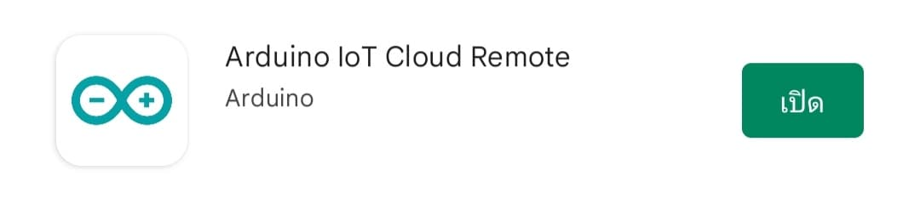

**รูปที่ 3.1** การดาวน์โหลด ไอโอที รีโมท

**3.2 การเข้าใช้งานระบบ**

ทำการใส่อีเมลและพาสเวิร์ดในแอพไอโอที รีโมท ดังรูปที่ 3.2

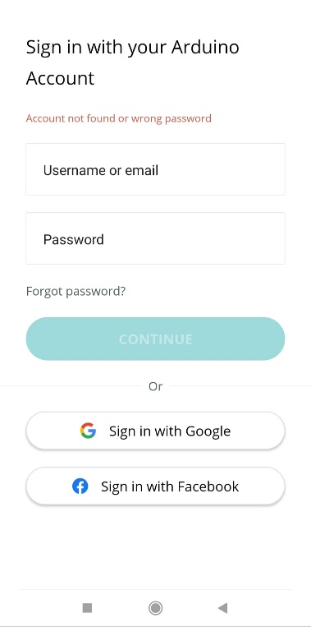

**รูปที่ 3.2** หน้าของการเข้าใช้งาน

**3.3 การดูค่าสถานะต่างๆ ดังรูป**

1) แสดงค่า PH ดังรูปที่ 3.3

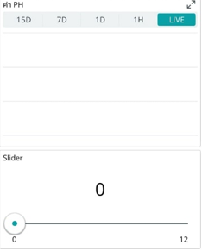

**รูปที่ 3.3** ค่าPH

2) แสดงค่าปริมาณน้ำ ดังรูปที่ 3.4

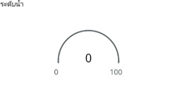

**รูปที่ 3.4** การแสดงค่าปริมาณน้ำ

**3.4 การควบคุมอุปกรณ์**

1) การควบคุมเครื่องให้อาหารปลา ดังรูปที่ 3.4

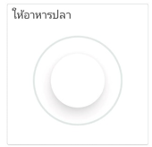

**รูปที่ 3.4** ควบคุมการเปิด-ปิดเครื่องให้อาหารปลา

2) การควบคุมเครื่องให้สารปรับสภาพน้ำ ดังรูปที่ 3.5

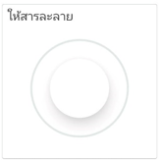

**รูปที่ 3.5** ควบคุมการเปิด-ปิดให้สารปรับสภาพน้ำ

3) การควบคุมเครื่องให้อาหารปลา ดังรูปที่ 3.6

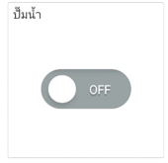

**รูปที่ 3.6** ควบคุมการเปิด-ปิดปั๊มน้ำ

4) การควบคุมไฟ ดังรูปที่ 3.7

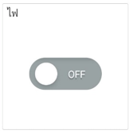

**รูปที่ 3.7** ควบคุมการเปิดปิดไฟ